2023年上半年全国英语等级考试成绩公布
整理归属 深圳市招生考试办公室
发布日期 2023-05-09
来源 深圳市招生考试办公室官网
栏目 社考
存档日期 2026-10-27
原文链接 https://szeb.sz.gov.cn/szzkw/zkgg/skxx/content/post_10581539.html

2023年上半年全国英语等级考试成绩已发布，考生即日起可登录中国教育考试（https://www.neea.edu.cn/）查询。
考生如对考试成绩有疑问，须在成绩公布后5个工作日内，向所在考点提出复查申请，由各地市招考机构汇总并在考试成绩公布后10个工作日内报省教育考试院，逾期不予受理。复查工作结束后，复查结果由考点通知考生。
附表：1.2023年上半年全国英语等级考试（深圳考区）考点联系方式
2.全国英语等级考试成绩复查申请表
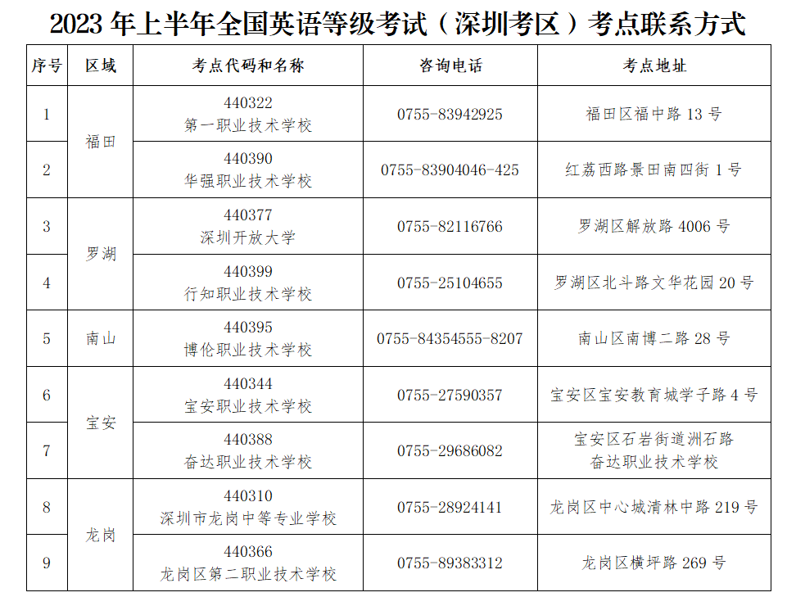
附件2.全国英语等级考试成绩复查申请表.pdf

附件及下载链接
附件2.全国英语等级考试成绩复查申请表.pdf
https://szeb.sz.gov.cn/attachment/1/1295/1295528/10581539.pdf

